[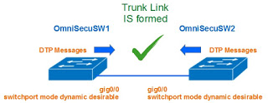](https://4.bp.blogspot.com/-T2gf1F1zNSI/Wn7uChh1rbI/AAAAAAAAAMQ/JsKMjm5UtyYkGULGFZb1csDvJMg4IxKrQCLcBGAs/s1600/dtp.jpg)

Assalamu'alaikum

     Teman- teman kali ini saya akan membahas tentang konfigurasi dan fungsi trunk

**A. Pendahuluan**

    Trunk merupakan fitur dalam cisco packet tracer. Trunk berfungsi untuk menjembatani suatu vlan, sudah saya jelaskan vlan pada artikel sebelumnya.

**B.Latar Belakan**

   Kurang memahami fitur dalam cisco packet tracer.

**C. Maksud dan Tujuan**

   Lebih memahami fungsi dan konfigurasi trunk.

**D. Alat dan Bahan**

     1. PC / Laptop

     2. Aplikasi Cisco Packet Tracer

**E. Waktu Pengerjaan**

     ± 10 Menit

**F. Pembahasan**

   1. Fungsi Trunk

       Trunk berfungsi untuk menjembatani dua switch yang terkonfigurasi vlan. trunk diibaratkan sebagai batang pohon yang menghubungkan ranting ranting pohon yang diibaratkan sebagai vlan.

   2. konfigurasi

[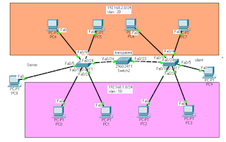](https://1.bp.blogspot.com/-IjNY3FokLTk/Wn7mTXOqxfI/AAAAAAAAALk/Hq8MiF3EjhAVs2nPmVGfGI_-mbCchYw6gCLcBGAs/s1600/Pemilihan_002.png)

a. konfigurasi vlan pada switch 0 dan switch 1, contoh konfigurasi bisa di klik pada link [ini](http://gunawanblc.blogspot.co.id/2018/02/vlan-pengertian-fungsi-keuntungan-dan.html).

b. buat switch 0 menjadi server, dynamik trunking protocolnya menjadi dynamic desirable, dan native vlan menjadi vlan 10 :

Switch>en  
Switch#conf t  
Enter configuration commands, one per line.  End with CNTL/Z.  
Switch(config)#vtp mode server  
Device mode already VTP SERVER.  
Switch(config)#int fa0/24  
Switch(config-if)#switchport mode dynamic desirable   
Switch(config-if)#switchport trunk native vlan 10

c. buat switch 2 menjadi transparent, dynamik trunking protocolnya menjadi mode trunk, dan native vlan menjadi vlan 10 :

Switch>en  
Switch#conf t  
Enter configuration commands, one per line.  End with CNTL/Z.  
Switch(config)#vtp mode client  
Setting device to VTP CLIENT mode.  
Switch(config)#vtp mode transparent  
Setting device to VTP TRANSPARENT mode.  
Switch(config)#int fa0/24  
Switch(config-if)#switchport mode trunk  
Switch(config-if)#switchport trunk native vlan 10  
Switch(config-if)#ex  
Switch(config)#int fa0/23  
Switch(config-if)#switchport mode trunk  
Switch(config-if)#switchport trunk native vlan 10

**catatan :**buat switch 2 menjadi mode client terlebih dahulu, guna ?? untuk menerima vlan yang telah dibuat oleh server, setelah itu diubah menjadi mode transparent. Fungsinya ?? agar apabila server membuat vlan, mode transparent tidak membacanya, dan hanya terlewati saat dilewati.

d. buat switch 1 menjadi client, dynamik trunking protocolnya menjadi mode trunk, dan native vlan menjadi vlan 10 :

Switch>en  
Switch#conf t  
Enter configuration commands, one per line.  End with CNTL/Z.  
Switch(config)#vtp mode client  
Device mode already VTP CLIENT.  
Switch(config)#int fa0/24  
Switch(config-if)#switchport mode trunk  
Switch(config-if)#switchport trunk native vlan 10

e. untuk pengecekan**vlan** dapat digunakan sintak : **Switch(config)#do show vlan brief**

**[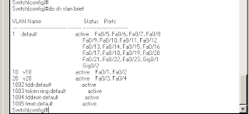](https://1.bp.blogspot.com/-9mAdSdJX6rY/Wn7sD7NhSzI/AAAAAAAAAL0/ArNa8dSR_NcQKaQqFQfVXLvzqL0hKwK3QCLcBGAs/s1600/Pemilihan_004.png)**

untuk pengecekan **trunk** dapat digunakan sintak : **Switch(config)#do show int trunk**

**[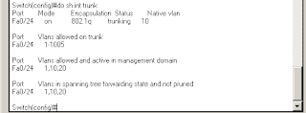](https://1.bp.blogspot.com/-GDbVXVrRI0U/Wn7sSqvq4VI/AAAAAAAAAL4/zypE78Wl6i4aLzLECE6BDtKSZjX58MadACLcBGAs/s1600/Pemilihan_005.png)**

untuk pengecekan **vtp** dapat digunakan sintak :**Switch(config)#do show vtp status**

**[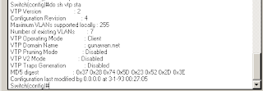](https://4.bp.blogspot.com/-q_k60IFQDOQ/Wn7sf1GSbHI/AAAAAAAAAL8/lWzqeu-JoG4l1mYKNOpOMiaYdxW_aM6awCLcBGAs/s1600/Pemilihan_006.png)**

untuk membuat domain bisa menggunakan sintak : **switch(config)#vtp domain "nama domain.com"**(hilangkan tanda " " dan tuliskan domain anda.

**G. Kesimpulan**

    Dalam penggunaan mode trunk ini, ketelitianlah yang diperlukan saat konfigurasi. Tanpa adanya pemahaman dan ketelitian saat pembuatan trunk ini, konfigurasi akan sulit dilakukan.

**H. Referensi**

Workshop Cisco BLC Telkom Klaten 2018

Wassalamu'alaikum :